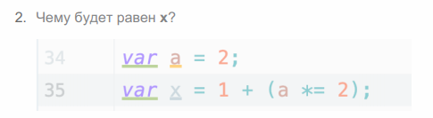

В этом примере х = 5. Почему? Ответ прост: оператор присваивания с умножением \*= означает, что что-то надо умножить на 2. В нашем случае получается следующее: 1 + ( 2 \*= 2 ) тоже самое, что математическое выражение: 1 + ( 2 \* 2) = 1 + 4 = 5. Если переменная а = 3, тогда математическое выражение будет таким: 1+(3\*2) = 1+6=7. Если говорить логически, то оператор присваивания с умножением присваивает значение такое же, как и значение переменной, умножив на число, стоящее справа.